PROBLEMI CON LE MOLLE
Per ognuno dei problemi proposti DEVI disegnare tutte le forze in gioco.
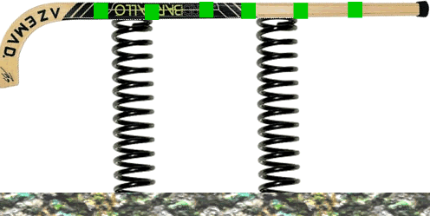
Problema1: il bastone. Un bastone di volume 0,50dm³ è fatto di legno: sai che 300cm³ di quel legno hanno un peso di 2,5N. Sul bastone sono attaccati 6 chiodoni, ognuno di esso possiede una densità di 8,00kg/dm³ ed un volume di 10cm³. Il bastone è tenuto in equilibrio da due molle poste sotto di esso: le due molle sono accorciate o allungate? [sono accorciate]. Se ΔL=5cm, qual è la costante elastica delle molle? [sono accorciate ; K=0,89 N/cm]
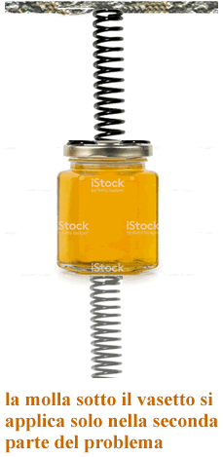
Problema2: il vasetto. Un vasetto possiede una massa di 150,0g: dentro di esso sono versati 30cl di un liquido di peso specifico Ps=8,00N/dm³. Il vasetto è appeso ad una molla di costante elastica K₁=2,50N/cm che viene allungata di 3,0cm. Cosa fa il vasetto: viene spinto verso l’alto o verso il basso? Se fai bene i conti scopri che esso viene spinto verso l’alto: per tenerlo in equilibrio viene aggiunta una seconda molla sotto il vasetto anch’essa di costante elastica K₁. Cosa deve fare questa seconda molla per garantire l’equilibrio: allungarsi o accorciarsi? [deve allungarsi]. Di quanto si deforma? [è spinto in alto ; ΔL=1,5 cm]

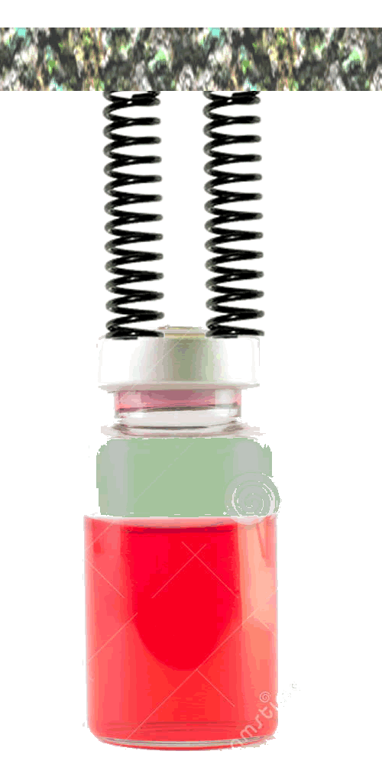
Problema3: la lattina. Ho una lattina di peso = 0,50N. Dentro di essa ci verso 500ml di un liquido con peso specifico 7,60N/dm³ ed un volume Vx non noto di un secondo liquido di densità δ=0,90g/cm³. Appendo la lattina a due molle identiche finché non si raggiunge l’equilibrio. Cosa fanno le due molle? Si allungano o si accorciano? [le molle si allungano]. Le due molle possiedono una costante K=0,70N/mm. Se le due molle si accorciano entrambe di 3,6mm, qual è il valore del volume non noto Vx? [Vx = 84ml]

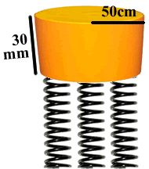
Problema4: la botola. Una botola è sorretta da tre molle poste sotto di essa. La botola è un disco di raggio R=50cm, di spessore h=30mm e densità δ=7,20kg/dm³. Le tre molle son identiche: esse possiedono una costante elastica K=1,00⋅10³N/cm e possono accorciarsi di 10mm prima di spezzarsi. Sulla botola devi porre alcuni sacchi, ognuno di essi di volume 30.000cm³ e contenenti del terriccio di peso specifico Ps=9,0N/dm³. Quanti sacchi puoi porre dentro la botola prima che le molle si spezzino? [4 sacchi]

